BÀI DẠY THỂ DỤC KHỐI 7
HỌC KỲ I /Năm học 2021 – 2022
GV Thực hiện : TRẦN QUỐC PHONG

TUẦN 12 (từ 29 /11/2021 đến 04/12/2021)
Bài dạy : BÀI THỂ DỤC - ĐỘI HÌNH ĐỘI NGŨ - CHẠY NHANH
*Mục đích :
- Giúp các em có kế hoạch học tập bộ môn Thể dục trong năm học trong tình hình hiện tại (dịch Covid)
- Duy trì sức khỏe, bổ sung thêm kiến thức các hoạt động TDTT.
*Yêu cầu :
- Chủ động tích cực thực hiện nhiệm vụ luyện tập được giao
- Các em phát huy và nâng cao tinh thần tự học, tự rèn luyện; thường xuyên tập luyện để củng cố kiến thức và nâng cao sức khỏe.
________________________________________________________________________
1/ KHỞI ĐỘNG :
Khởi động chung :
- Xoay cổ tay, cổ chân; xoay vai, xoay cánh tay, xoay hông, xoay gối…
- Chạy bước nhỏ tại chỗ, chạy nâng cao đùi tại chỗ, chạy gót chạm mông tại chỗ, chạy đá lăng chân về trước tại chỗ.
2/ NỘI DUNG BÀI HỌC :
- Bài TD phát triển chung (Ôn từ động tác 1 đến 9: Vươn Thở- Tay- Chân- Lườn- Bụng- Phối hợp- Thăng bằng- Nhảy- Điều hòa ). Nội dung bài TD là nội dung kiểm tra học kì 1(các em phải thường xuyên luyện tập để thuộc bài và thực hiện đúng động tác).
Hình động tác | Hướng dẫn | Ghi chú
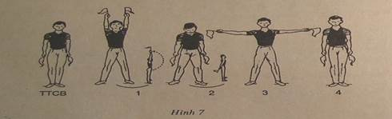 | Động tác 1: Vươn Thở  TTCB: Tư thế nghiêm. 2 tay cầm cờ hướng xuống đất sẵn sàng thực hiện động tác.  - Nhịp 1: Bước chân trái sang bên trái rộng bằng vai. Đồng thời 2 tay đưa cờ ra trước lên cao song song, lòng bàn tay hướng vào nhau.  - Nhịp 2: Đưa 2 tay ra trước xuống thấp, cờ hướng xuống dất, cúi đầu, hóp bụng, thở mạnh ra bằng miệng.  - Nhịp 3: Đưa 2 tay từ dưới ra trước dang ngang, cờ hướng trước, lòng bàn tay hướng vào nhau, ngực hơi ưỡn, hít sâu bằng mũi.  - Nhịp 4: Về TTCB.  - Nhịp 5, 6, 7, 8 giống nhịp 1, 2, 3, 4 nhưng đổi chân. | Lưu ý :  Khi thực hiện bài TD, các động tác phải nghiêm túc, đúng đắn.
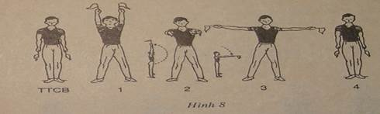 | Động tác 2: Tay  TTCB: Tư thế nghiêm. 2 tay cầm cờ hướng xuống đất sẵn sàng thực hiện động tác.  - Nhịp 1: Bước chân trái sang bên trái rộng bằng vai. Đồng thời 2 tay đưa cờ ra trước lên cao song song, lòng bàn tay hướng vào nhau, mắt nhìn theo cờ, hít vào.  - Nhịp 2: Hai tay từ trên cao đưa ra trước, song song cao ngang vai, lòng bàn tay hướng vào nhau cờ hướng trước mặt, thở ra.  - Nhịp 3: Đưa 2 tay dang ngang, bàn tay ngữa, cờ hướng sang 2 bên, hít vào.  - Nhịp 4: Về TTCB.  Nhịp 5, 6, 7, 8 giống nhịp 1, 2, 3, 4 nhưng đổi chân
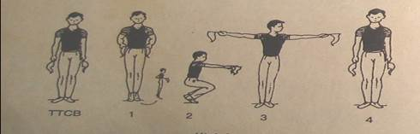 | Động tác 3: Chân  TTCB: Tư Tư thế nghiêm. 2 tay cầm cờ hướng xuống đất sẵn sàng thực hiện động tác.  - Nhịp 1: Kiểng gót 2 bàn chân, tay cầm cờ chống hông, cờ hướng ra trước, hít vào.  - Nhịp 2: Khuỵu gối, kiểng 2 bàn chân, 2 tay đưa cờ ra trước song song ngang vai,lưng thẳng lòng bàn tay hướng vào nhau, cờ hướng trước, mắt nhìn theo cờ, thở ra.  - Nhịp 3: Đứng thẳng người lên, 2 tay dang ngang, mắt nhìn theo tay trái, hít vào.  - Nhịp 4: Về TTCB.  - Nhịp 5, 6, 7, 8 giống nhịp 1, 2, 3, 4. Nhưng nhịp 7 mắt nhìn theo tay phải.
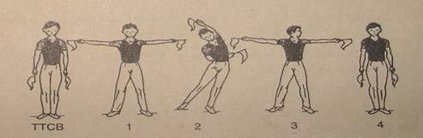 | Động tác 4: Lườn  TTCB: Tư Tư thế nghiêm. 2 tay cầm cờ hướng xuống đất sẵn sàng thực hiện động tác.  - Nhịp 1: Bước chân trái sang bên trái rộng bằng vai. Đồng thời 2 tay đưa cờ dang ngang, lòng bàn tay hướng lên trên, hít vào.  - Nhịp 2: Dồn trọng tâm vào chân trái, kiểng gót chân phải nghiêng lườn sang phải, tay trái áp sát vào tai, tay phải co phía sau lưng, cờ hướng trái, thở ra.  - Nhịp 3: Trở về tư thế thẳng, 2 tay dang ngang, bàn tay ngữa, cờ hướng 2 bên, mắt nhìn bên trái, hít vào.  - Nhịp 4: Về TTCB.  - Nhịp 5 như nhịp 1 nhưng đổi chân, 6 như nhịp 2 nhưng đổi bên, 7 như nhịp 3 nhưng nhìn bên phải, 8 giống nhịp 4 về TTCB.
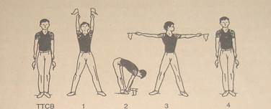 | Động tác 5: Bụng  TTCB: Tư Tư thế nghiêm. 2 tay cầm cờ hướng xuống đất sẵn sàng thực hiện động tác.  - Nhịp 1: Bước chân trái sang bên trái rộng bằng vai. Đồng thời 2 tay đưa cờ ra trước lên cao song song, lòng bàn tay hướng vào nhau, mắt nhìn cờ, ngực ưỡn căng. Hít vào  - Nhịp 2: Đưa 2 tay ra trước gập thân ra trước xuống thấp, chân thẳng, 2 tay chạm 2 bàn chân, mắt nhìn theo cờ. Thở ra  - Nhịp 3: Nâng thân, đưa 2 tay từ dưới ra trước dang ngang, cờ hướng sang 2 bên, mắt nhìn bên trái, hít sâu bằng mũi.  - Nhịp 4: Về TTCB.  - Nhịp 5, 6, 7, 8 giống nhịp 1, 2, 3, 4 nhưng đổi chân và nhịp 7 mắt nhìn sang phải.
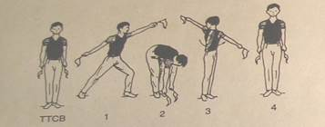 | Động tác 6: Phối hợp  TTCB: Tư thế nghiêm. 2 tay cầm cờ hướng xuống đất sẵn sàng thực hiện động tác.  - Nhịp 1: Bước chân trái ra trước 1 bước chếch 45 độ bên trái khuỵu gối chân trước, chân sau thẳng, tay trái đưa ra trước chếch lên cao, tay phải ở phía sau chếch xuống dưới, 2 tay thảng hang, mắt nhìn tay trái.  - Nhịp 2: Đưa chân trái về với chân phải, đồng thời gập than, 2 chân thẳng tay hướng vào bàn chân cờ hướng về trước, mắt nhìn theo cờ.  - Nhịp 3: Đứng thẳng người lên, 2 tay dang ngang, vặn mình sang trái 90 độ, mắt nhìn theo tay trái.  - Nhịp 4: Về TTCB.  - Nhịp 5 như nhịp 1, nhịp 6 như nhip 2, 7 như nhịp 3 nhưng mắt nhìn theo tay phải, 8 giống nhịp 4. | Lưu ý :  Khi thực hiện bài TD, các động tác phải,dứt khoát, nghiêm túc, đúng đắn.
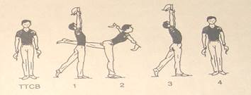 | Động tác 7: Thăng bằng  TTCB: Tư thế nghiêm. 2 tay cầm cờ hướng xuống đất sẵn sàng thực hiện động tác.  - Nhịp 1: Đưa chân trái ra sau mũi chân chạm đất, 2 tay đưa ra trước lên cao song song,cờ hướng lên cao, mắt nhìn theo cờ, hít vào.  - Nhịp 2: Nâng chân sau lên cao, ngã thân trên về trước, 2 tay đưa ra trước sang ngang 2 chân thẳng , mặt hướng về trước giữ thăng bằng, thở ra.  - Nhịp 3: Như nhịp 1, hít vào.  - Nhịp 4: Về TTCB.  Nhịp 5, 6, 7, 8 giống nhịp 1, 2, 3, 4 nhưng đổi chân
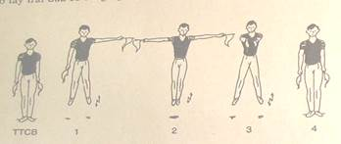 | Động tác 8: Nhảy  TTCB: Tư thế nghiêm. 2 tay cầm cờ hướng xuống đất sẵn sàng thực hiện động tác.  - Nhịp 1: Bật nhảy 2 chân dang rộng bằng vai. Đồng thời tay trái đưa cờ sang ngang bàn tay sấp. Hít vào  - Nhịp 2: Bật nhảy về tư thế đứng thẳng, 2 tay dang ngang bàn tay sấp. Thở ra  - Nhịp 3: Bật nhảy như nhịp 1, 2 tay đưa ra trước song song ngang vai, cờ hướng trước, hít vào.  - Nhịp 4: Bật nhảy về TTCB. Thở ra  - Nhịp 5: giống nhịp 1, nhưng đổi tay.  - Nhịp 6: Như nhịp 2.  - Nhịp 7: Như nhịp 3.  Nhịp 8 : Như nhịp 4.
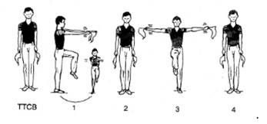 | Động tác 9: Điều hòa  TTCB: Tư thế nghiêm. 2 tay cầm cờ hướng xuống đất sẵn sàng thực hiện động tác.  - Nhịp 1: Nâng gối chân trái một cách nhẹ nhàng, đồng thời 2 tay đưa cờ ra trước cao ngang vai, run lắc cổ tay, mắt nhìn theo cờ, hít vào.  - Nhịp 2: Về tư thế chuẩn bị, thở ra.

- Đội hình đội ngũ:
- Quay phải, quay trái, quay đằng sau - giậm chân tại chỗ .( kiểm tra lấy điểm 15 phút).
Hình động tác | Hướng dẫn | Ghi chú
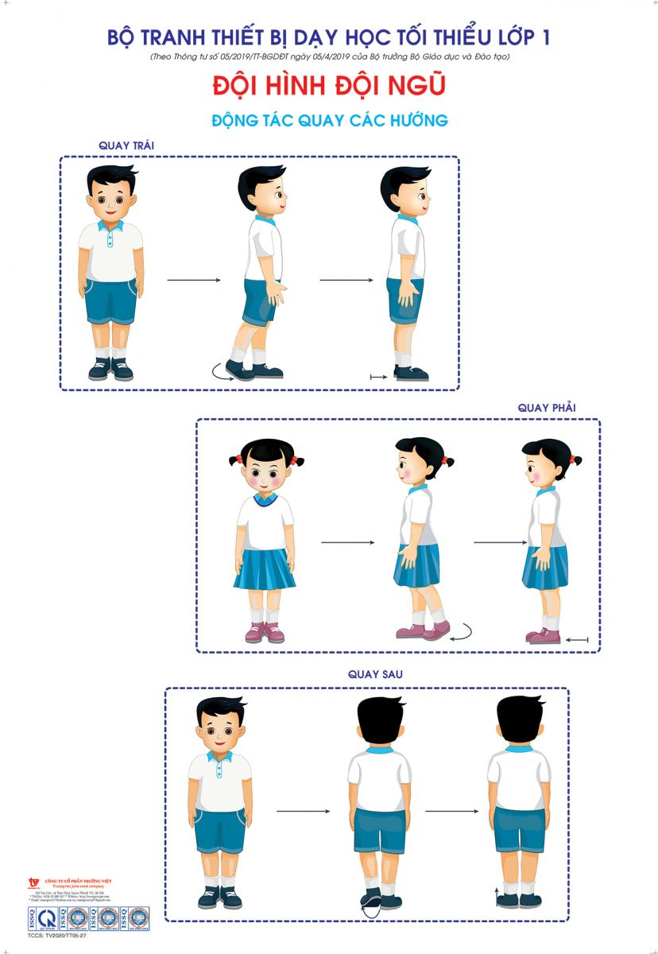  + GIẬM CHÂN TẠI CHỖ - ĐI ĐỀU  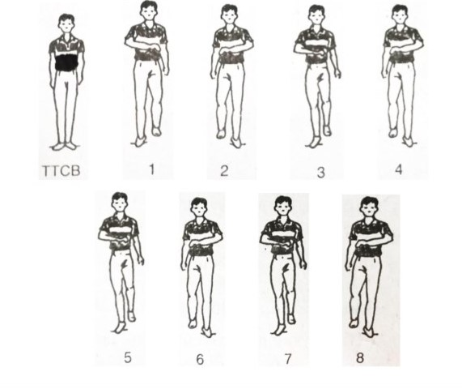 | - QUAY BÊN TRÁI:  - Có khẩu lệnh là : “Bên trái… quay”. Quay bên trái thì sử dụng gót chân trái và mũi chân phải, 2 chân cùng quay qua bên trái 90 độ.  - QUAY BÊN PHẢI:  - Có khẩu lệnh là: “Bên phải…quay”. Quay bên thì sử dụng gót chân phải và mũi chân trái, 2 chân cùng quay qua bên phải 90 độ.  - QUAY ĐẰNG SAU:  - Có khẩu lệnh là: “Đằng sau…quay”. Quay đằng sau giống như quay phía bên phải, nhưng 2 chân cùng quay ra phía sau 180 độ.  + Chú ý: Các em khi quay luôn ở trong tư thế “Nghiêm”.  - GIẬM CHÂN TẠI CHỖ:  - TTCB: Tư thế nghiêm.  - Khẩu lệnh: “ Giậm chân…giậm “.  - Động tác: Nhịp 1 giậm chân trái, nhịp 2 giậm chân phải, chân nâng đầu gối tự nhiên lên phía trước, bàn chân cách mặt đất từ 10 đến 15 cm. Nhịp 1 Chân trái giậm thì tay phải đánh co tự nhiên ra trước ngang ngực, đồng thời tay phải đánh thẳng ra sau chếch 1 góc 45 độ. Nhịp 2 giậm chân phải thì ngược lại.  - Nhip đếm: 1-2, 1-2, 1-2……”Đứng lại…đứng”…1-2 (kết thúc bằng chân phải).  - ĐI ĐỀU:  - Khẩu lệnh: “Đi đều…bước”.  - Động tác: Giống động tác giậm chân tại chỗ, nhưng di chuyển về phía trước, mỗi bước di chuyển khoảng nữa bàn chân đến 1 bàn chân  - Chú ý: Giậm chân này đánh tay kia tự nhiên ra trước. | Lưu ý :  Khi tập luyện ĐHĐN các động tác phải nghiêm túc, đúng đắn.

- Chạy Nhanh:
- Các bài tập phát triển sức nhanh “ Chạy nhanh 30 m”.
- Nâng cao kĩ năng chạy bước nhỏ, chạy nâng cao đùi, chạy đạp sau.
*Củng cố : Ôn lại 9 động tác của bài TD phát triển chung (2 lần)
3/ Hồi sức :
- Thả lỏng toàn thân
*Chúc các em hoàn thành tốt bài học và rèn luyện thường xuyên để nâng cao sức khỏe!
_______________________________________________________________________
Các em xem video clip minh họa theo các đường link dưới đây nhé.
https://youtu.be/klKwPRS51Hk (Bài thể dục) https://youtube.com/watch?v=KfjrQBvQIIk&feature=share ( Đội hình đội ngũ)

